Date 5 monete trovare se 1 delle 5 è falsa o meno, con 3 pesate massimo.  
**Input**  
M1 moneta da pesare| Reale >0  
M2 moneta da pesare| Reale >0  
M3 moneta da pesare| Reale >0  
M4 moneta da pesare| Reale >0  
M5 moneta da pesare| Reale >0  
Pesate: numero di volte che puoi pesare le monete | Intero   
**Output**  
Esito: Se c’è una moneta falsa indica la moneta (1…n) falsa |intero  
 Se non ci sono monete false me lo dice 0  
 Se non so rispondere le pesate me lo dice -1   
**Pseudocodice**S1= M1+M2  
S2= M3+M4  
Se (S1>S2)  
 Allora  
 Se(M1>M2)  
 Allora  
 Se(M1>M3)  
 Allora   
 M1 Falso  
 Altrimenti  
 M2 Falsa  
 Fine  
 Fine   
 Altrimenti   
 Se(M1<M2)  
 Allora  
 Se (M1<M3)  
 Allora  
 M1 Falsa  
 Altrimenti  
 M2 Falsa  
 Fine  
 Fine  
 Altrimenti  
 Se(M1=M2)  
 Allora  
 Se(M1=M3)  
 Allora  
 M4 Falsa  
 Altrimenti  
 M3 Falsa  
 Fine  
 Fine  
Altrimenti  
Se(S1=S2)  
Allora  
 Se(M1=M5)  
 Allora  
 M1,M2,M3,M4,M5 Tutte vere  
 Altrimenti  
 M5 Falsa  
Fine  
   
   
   
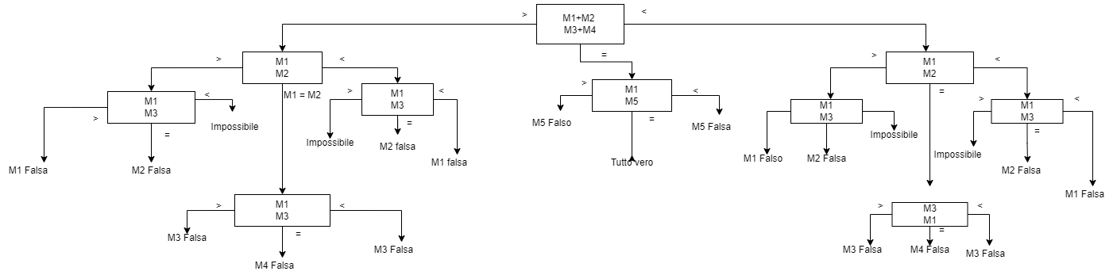 **Diagramma:**